VPRAŠANJA ZA 1. TEST IZ ZGODOVINE! (od prazgodovine do Marije Terezije)
Uči se iz učbenika in iz zapiskov v zvezku!
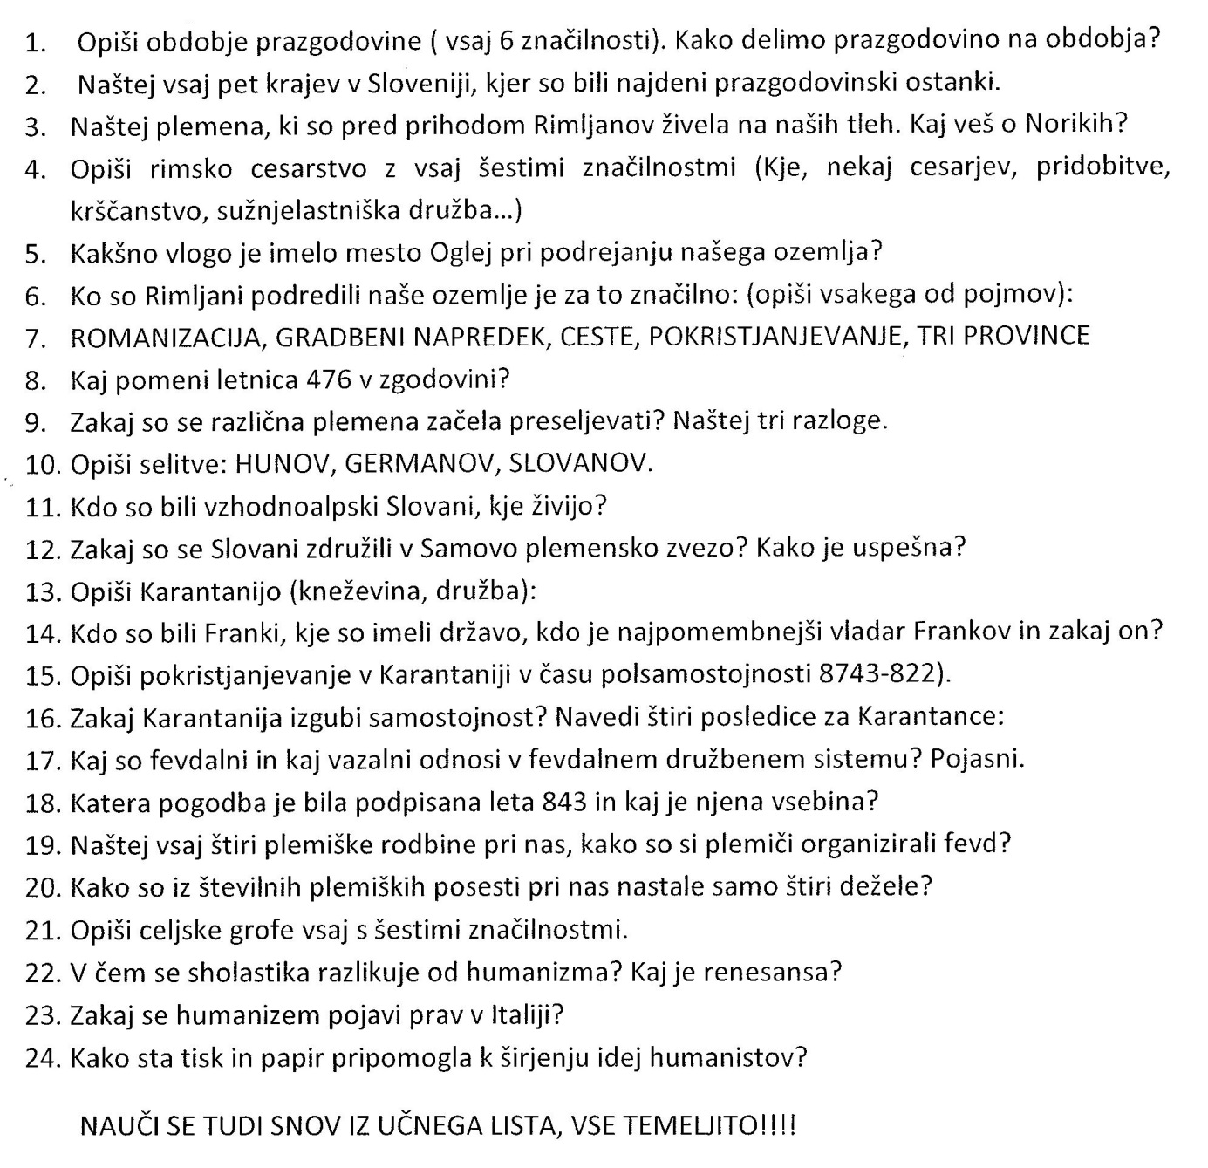

TEST 1 - primer – ZGODOVINASLOVENCEV DO MARIJE TEREZIJE
50% = zd(2) --------------- točk / dosegel: ___________-- Ime in priimek: ______________________
1. Katere trditve povezane z obdobjem prazgodovine veljajo? Obkroži: 2t
a. Prazgodovina je najdaljše obdobje v zgodovini človeštva.
b. Ljudje v prazgodovini se družijo v horde.
c. Najpomembnejše najdišče na slovenskem iz starejše kamene dobe je Ljubljansko barje.
d. Simbol bronaste dobe pri nas je Vaška situla.
e. Ko se pojavi načrtno poljedelstvo družine postanejo patriarhalne.
2. Katera plemena so živela na tleh današnje Slovenije pred prihodom Rimljanov? 2t

_______________________ _______________________ ______________________
Kaj veš o Noriškem kraljestvu? Opiši ga z vsaj štirimi značilnostmi: 2t

Norik so si Rimljani podredili zadnji. Sledila je ROMANIZACIJA prebivalstva. Kaj to pomeni?
1t

Katere pridobitve rimske civilizacije so Rimljani prinesli v naše kraje? 2t

_____________________, _________________, _______________, ________________
------------------------------------------------------------------------------------------------------------------
3. Vzhodnoalpski Slovani – Vinedi so na območju današnje Celovške kotline skoraj sto let imeli samostojno kneževino imenovano KARANTANIJA. Potem pa je Karantanija »na pol izgubila samostojnost« leta 743. Kaj se je takrat zgodilo? 1t
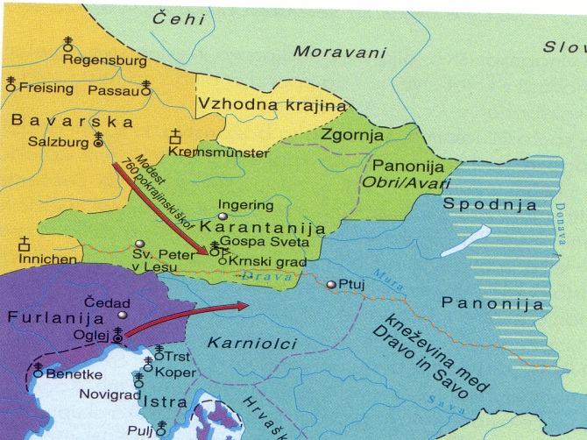
Puščici na zemljevidu izhajata iz krajev Oglej in 2t
Salzburg. Kakšno vlogi imata ta dva kraja?

Kakšen pomen za Karantance ima krnski grad?

Leta 822 je Karantanija popolnoma izgubila samostojnost. Kot posledica je potekalo pokristjanjevanje po frankovski metodi in uvajanje fevdalizma. Kaj pomenita odebeljena pojma? Vsakega pojasni: 2t

---------------------------------------------------------------------------------------------------------------------------
4. Kdo so bili Franki, kdo je najpomembnejši vladar Frankov in zakaj prav on? 2t

Leto 843 je za Frankovsko državo izrednega pomena. Zakaj? Kaj to pomeni za Slovence? 2t

V 10. St. je iz vzhodnega dela Frankovske države nastalo RNC. Kakšno vlogo v cesarstvu igrajo Habsburžani? 1t
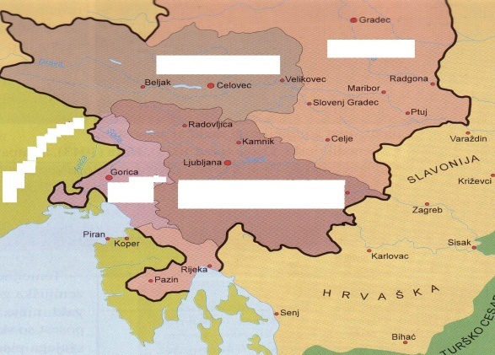
5. V zemljevid imenuj štiri slovenske dežele. 2t 1t
Imenuj državo zahodno od Habsburške monarhije.

Pojasni kako so se oblikovale dežele na slovenskem.

2t
---------------------------------------------------------------------------------------------------------------------------
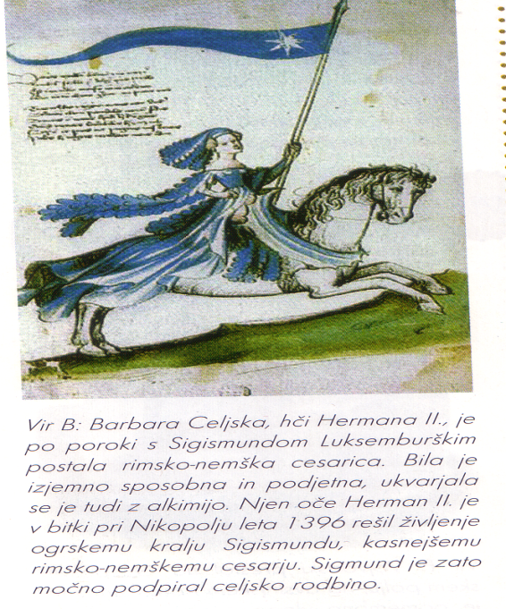
6. Večina fevdalnih rodbin na slovenskem je bilo nemškega rodu. Izjema so gospodje Žovneški oziroma Celjski grofje. Preberi vir in odgovori na vprašanja: 5t
Kdo je bila Barbara Celjska?

Zakaj se je Barbara lahko poročila s Sigismundom?

Kdo je bil brat Barbare oz. sin Hermana II? _____________
Zakaj je leto 1436 za Celjane izrednega pomena?

Kako se je končala zgodovina celjskih grofov?
-----------------------------------------------------------------------------
7. Kaj je sholastika in kaj humanizem?
Zakaj so manufakture bolj napredne od založništev in cehov?
Kakšen pomen je imela vojna krajina pri obrambi proti Turkom?
Navedi tri vzroke in tri posledice kmečkih uporov:

---------------------------------------------------------------------------------------------------------------------------

